7.07.2018. Регенеративный преселектор.

Афоризм:
Конструкция, как и женщина хороша в реальном
виде, а не в виде безудержных сексуальных
фантазий.

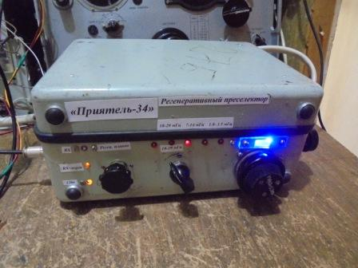

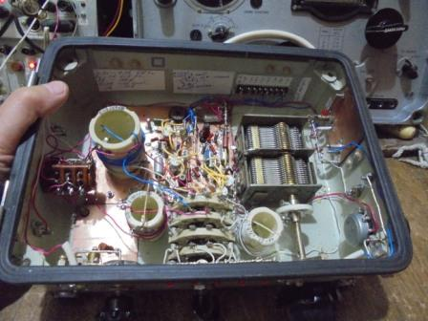

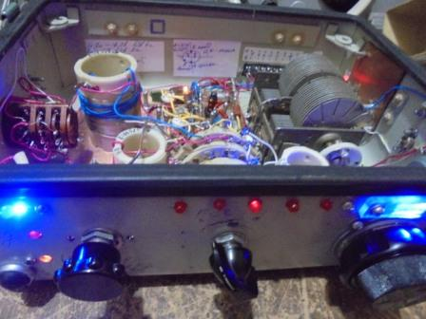

Фото завершённой конструкции предоставляю!

Приёмник прямого усиления 1-V-2 я собирал в 14 лет. Лампы были 6Ж7(6К7)+ 6Ж7(6К7)+ ½ 6Н9С(6Н8С) +6П9. Лампы я пробовал в различных сочетаниях, разницы не заметил. АМ приёмник принимал превосходно, в районе 15 мГц радиовещательные станции проходили великолепно, на кусок провода. Станций было много, десятки.
АМ станции аппарат принимал весьма неплохо, а вот CW толком принимать не мог, стабильность была очень низкая. Получить стабильный сигнал LC гетеродина на 14 мГц и в настоящее время для меня сложная задача, а на 18, 21, 24 и 28 мГц?
В общем, я тогда сделал правильный вывод, что 3-х ламповый конвертер к радиовещательному приёмнику, при некотором усложнении схемы выиграет у регенеративного приёмника «одной левой» и в «одни ворота».
Наладить регенеративный каскад тоже требует усилий, нужно подобрать отвод от контура, что- бы регенерация регулировалась плавно. Словом я регенеративный приёмник вычеркнул из своих интересов навсегда, позже вычеркнул смеситель на встречно- параллельных диодах, тоже навсегда.
А вот тема «Регенеративного преселектора» к приёмнику давно интересовала, но Муза никак не посещала!

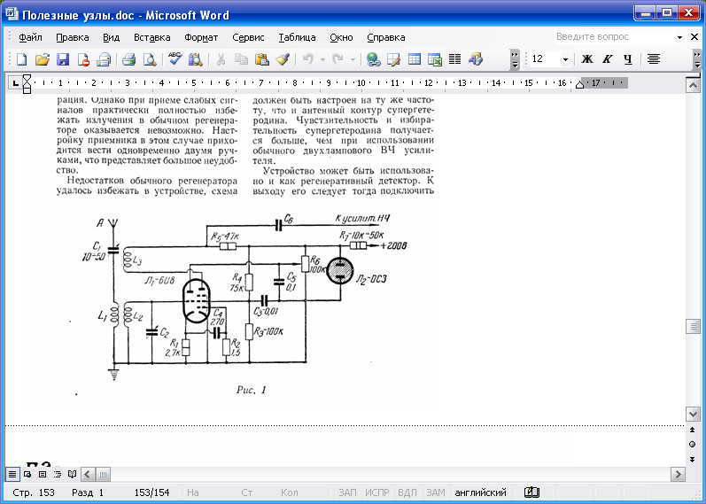
Вот эта публикация, по моим критериям, была, в своё время, очень интересной.
Затем появились ещё публикации.

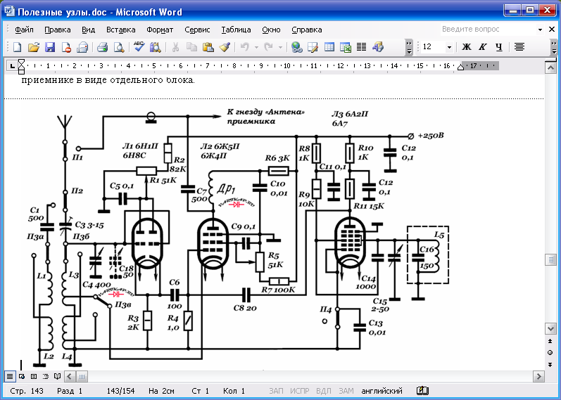

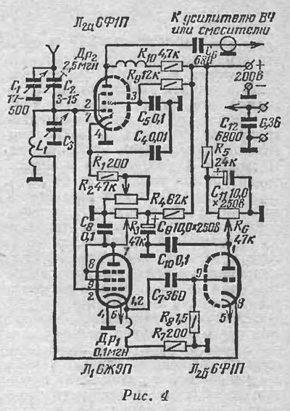

Достоинства данного преселектора:
- существенное увеличение чувствительности и избирательности, повышение динамического диапазона и полное исключение помех от зеркального канала.
Чем слабее ТТХ приёмника, тем выше эффект от применения данного преселектора.
(Повышение динамики, невероятное увеличение динамики что- то не получилось…)

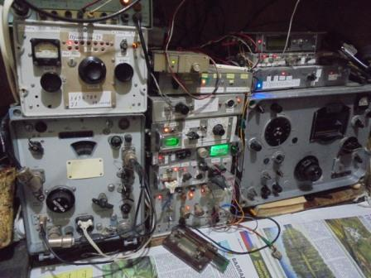
Мои аппараты при полосе пропускания 4 кГц имеют чувствительность не хуже 0.6 мкв, при полое 1 кГц чувствительность ещё выше, про помехи зеркального канала можно даже не говорить- 3 перестраиваемых резонансных контура в УВЧ… Предполагать солидное увеличение чувствительности, применив регенеративный преселектор, наивно! Но, попробовать можно, благо настроение есть, верньер есть, и попался подходящий корпус для конструкции.
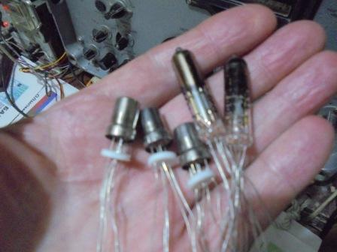
И, немаловажно, попались на свалке вышвырнутые лампы: 6С51Н, 6С52Н и 6С28Б. В молодости мне такие лампы были недоступны!
Триоды.
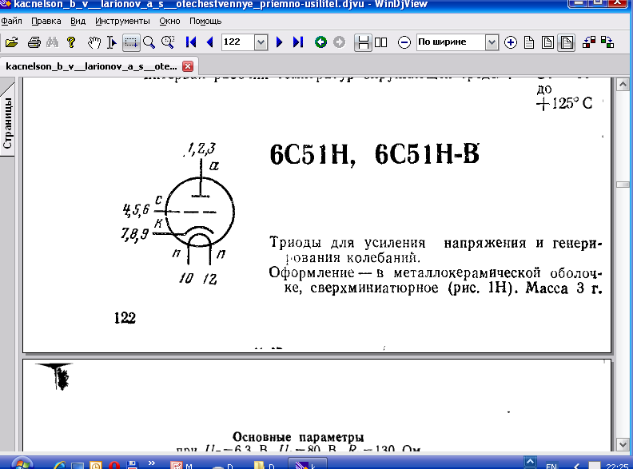

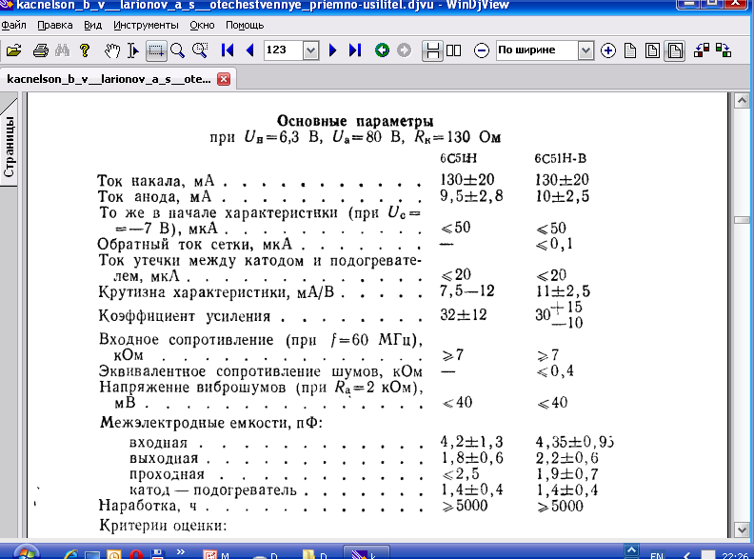

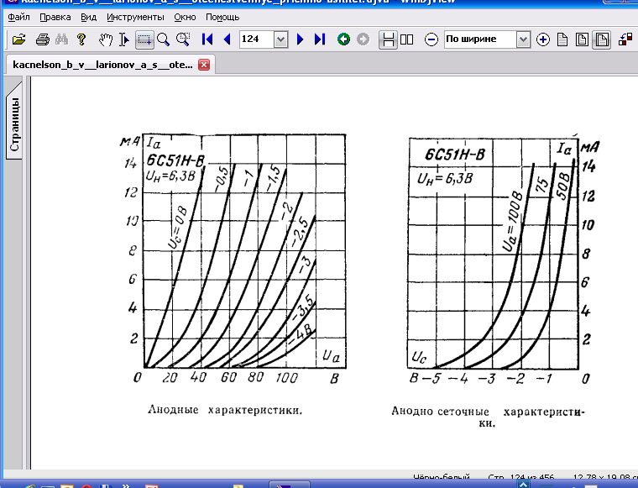
Триоды имеют ряд преимуществ перед пентодами- меньше шумят и имеют более линейную характеристику. 2 триода в каскодной схеме дают усиление аналогичное устойчивому усилению пентода.
Приступаю.
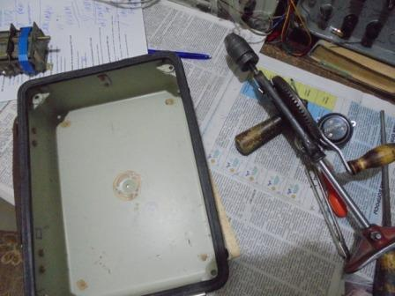

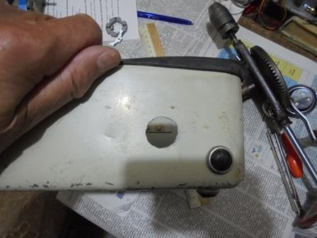

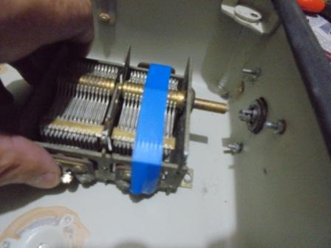
Конденсатор обязательно с воздушным диэлектриком! Никаких иных , для нормального результата не допускается.
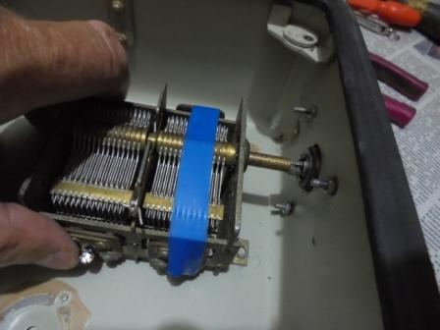

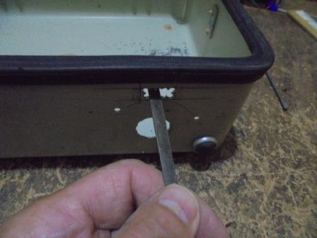

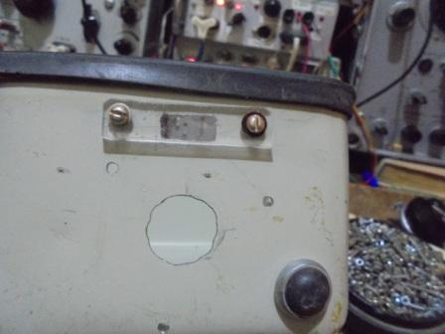

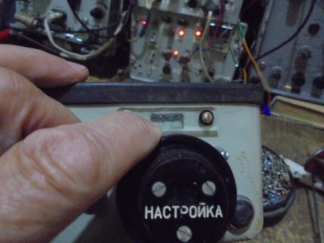
Верньер, в данной конструкции, необходим. Это не обсуждается!
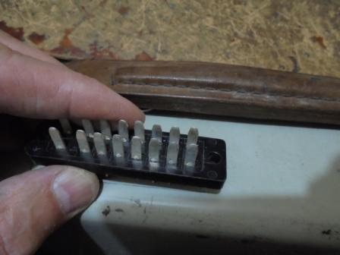 Разъём подключения питания.
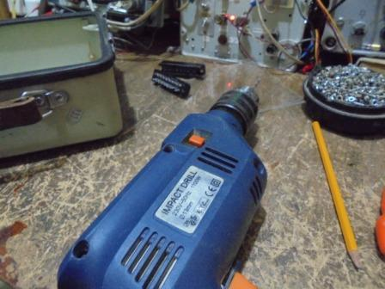

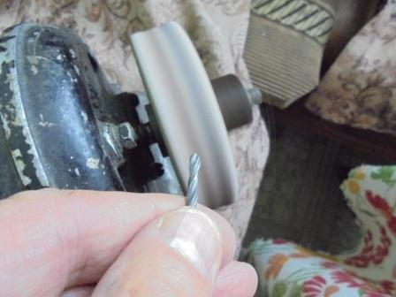

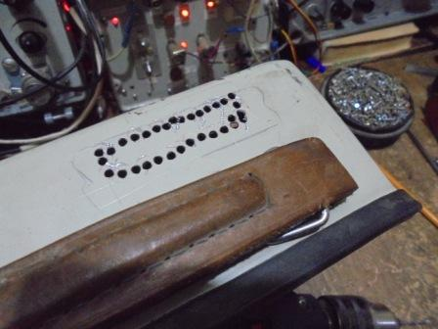

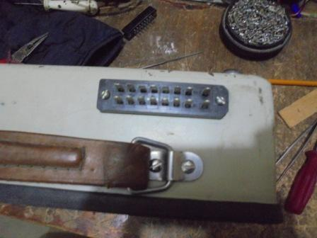

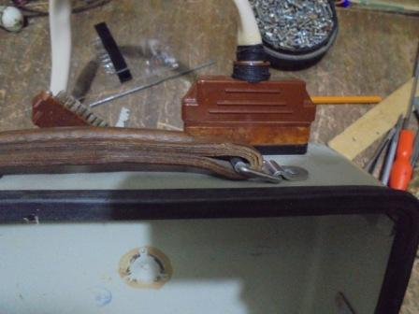

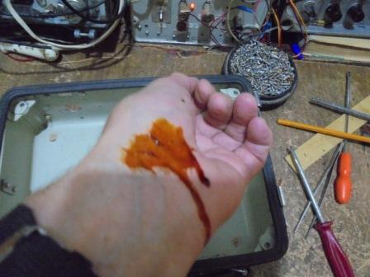
Свёрла ломаются, йод у нашего брата должен быть под рукой
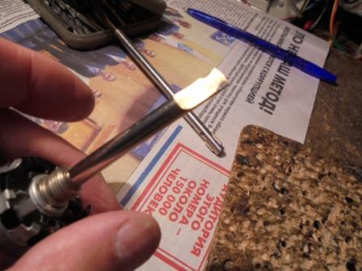

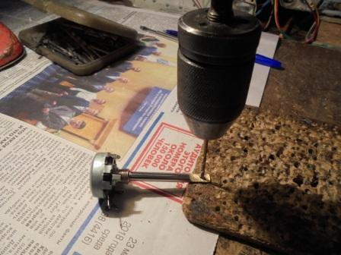

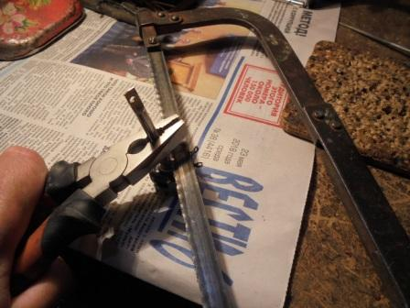

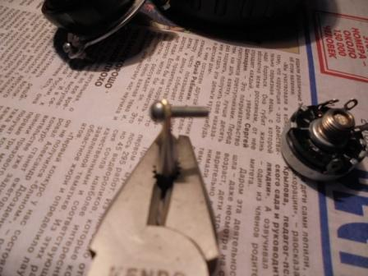

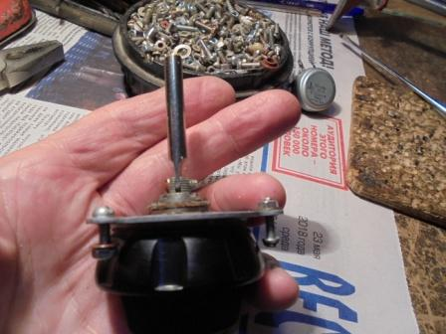

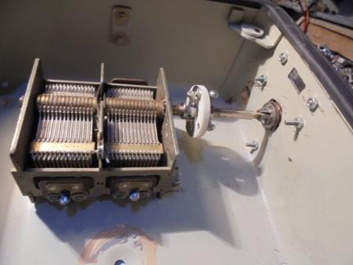

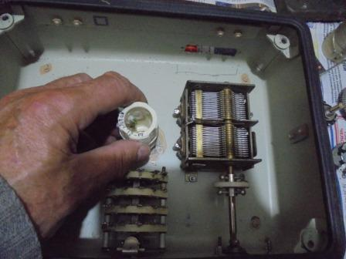

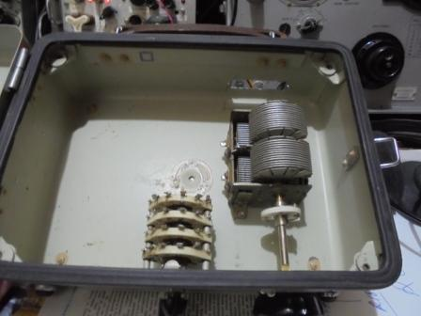

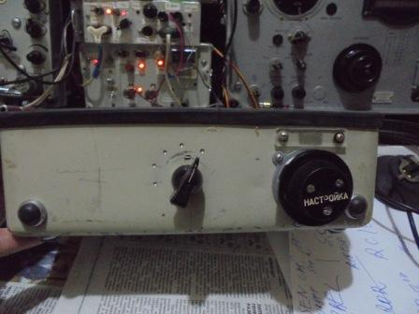

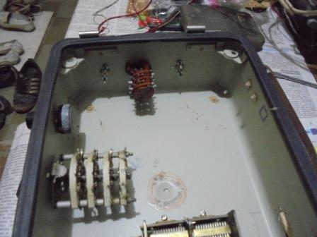

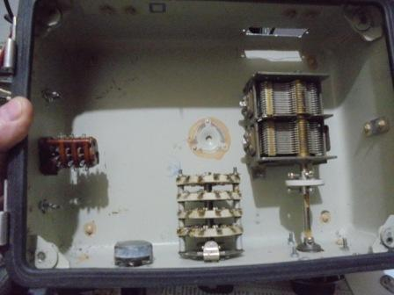

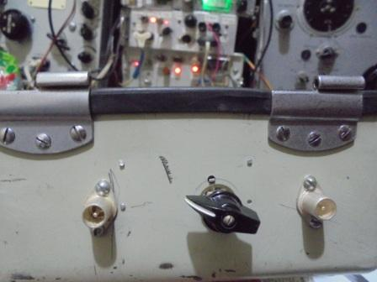

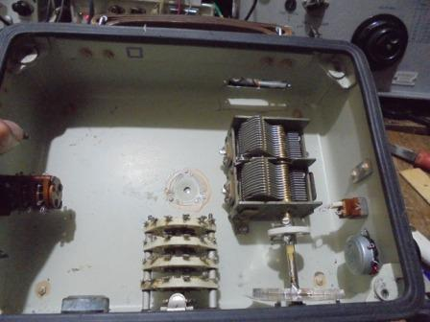

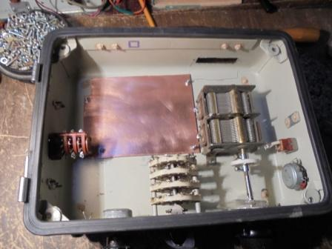

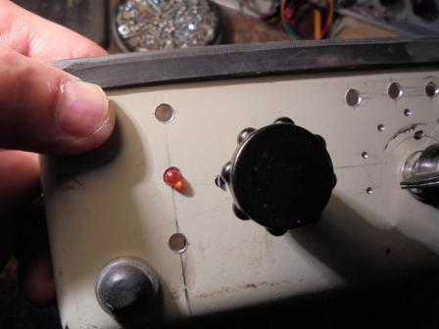
Не помню, что бы индикация помешала! А вот отсутствие всегда может создать затруднения…
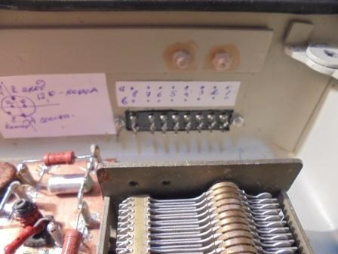
Цоколёвка 6С51Н непривычна и поначалу вызывает затруднения. «Дешифрирующий» листочек приклеиваю к задней стенке корпуса, пригодится.

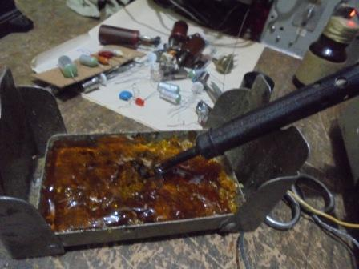

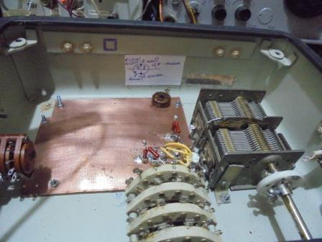

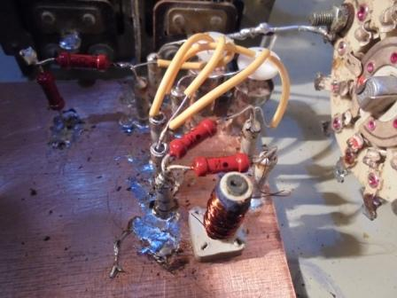
Катодные повторители на 6С51Н.
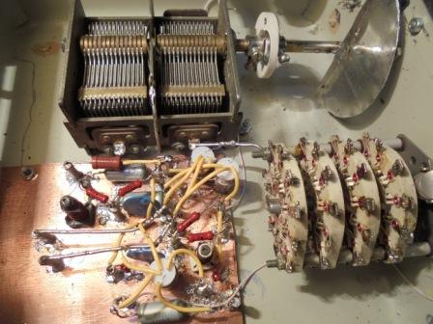

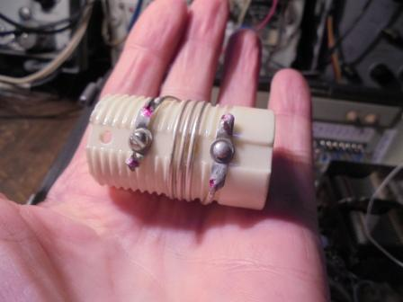
Никаких сердечников в контурах! Контура должны быть, возможно, качественнее, никаких варикапов. Во всяком случае, я так собираю данную конструкцию. Да и какой динамике можно говорить, если применены варикапы?
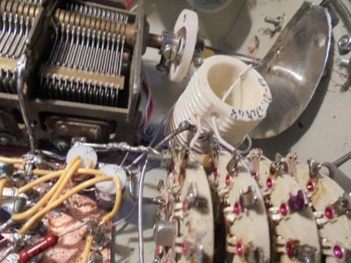

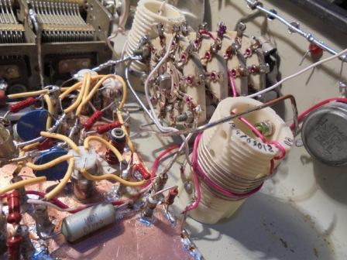

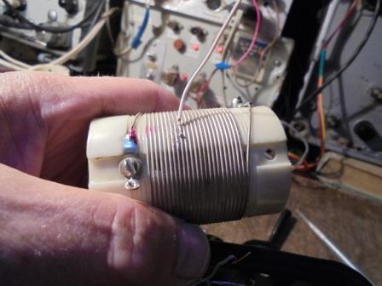
Какие контура, мечта! Это не на картонной гильзе от ружейного патрона, что я применял в детстве…
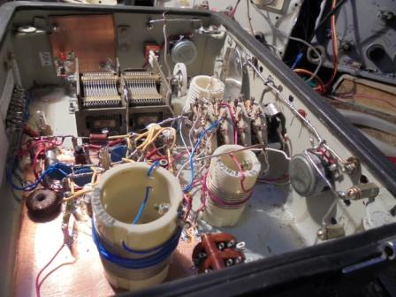

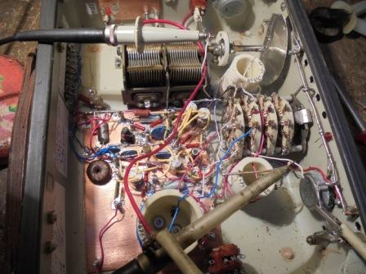

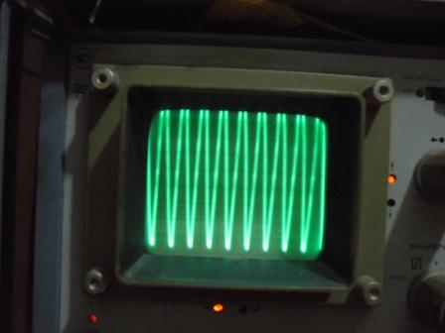

Проверил, 3 контура обеспечивают, с перекрытием, полосу от 1.7 мГц до 29.9 мГц.
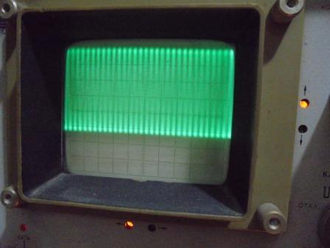

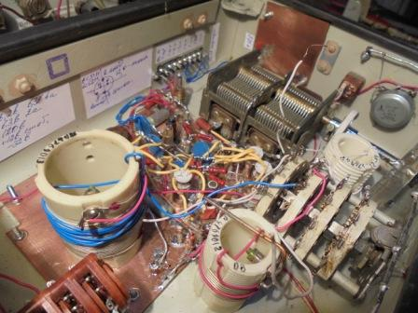
Монтаж выполнен жёстким проводом, катушка связи с антенной наматывается сверху, с небольшим натяжением.
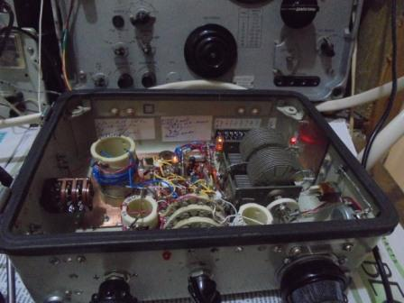
Накал, анодное напряжение и «+12 в», на время налаживания, снабжаю индикаторами.
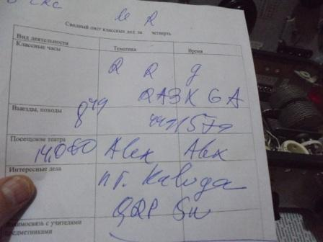
Повезло, услышал слабо проходящую станцию и провёл QSO, с включенным регенеративным преселектором. Как и ожидал, никакого потрясающего эффекта!
Посмотрел и Р-326М и Р-309, их чувствительность и так очень высокая и заметного улучшения приёма не заметил…
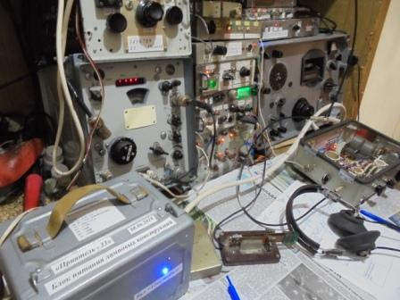
Вот так выглядело радио во время этого QSO. Александру громадная благодарность!
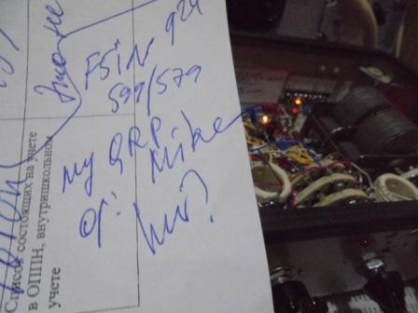
Понаблюдал, более менее плотно данную конструкцию в реальном эфире. С моими приёмниками абсолютно понятно- не зря я их предпочёл, любому фирменному аппарату не имеющему избирательности по входу, они и не нуждаются ни в каких дополнительных преселекторах!
Но, это я и так знал, но всё равно интересно «покрутить» знаменитый регенератор в современном эфире.
Регенератор имеет значительный эффект только при усилении слабых сигналов.
Если станция проходит 569- 599, существенного улучшения приёма, даже на примитивном приёмнике не будет, громкость возрастает, не более. Но, когда станция проходит на пределе, то начинается «звёздный час» регенератора! Тут, если приёмник не ахти, регенератор в полном блеске позволит принять слабую станцию, словно приёмник на порядок улучшил ТТХ!
Что касается моих аппаратов, то при предельно слабо принимаемой станции, как я не накручивал регенератор, как ни старался, громкость возрастала, но «сигнал/шум» не изменялся.
А что-бы на моих приёмниках станция вообще не была слышна, включил регенератор и станция появилась- не было! Да это и исключено…Давно бы профессиональные приёмники снабдили регенераторами.
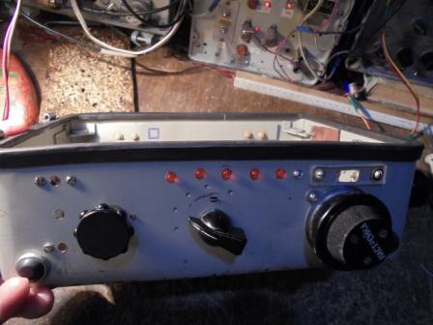
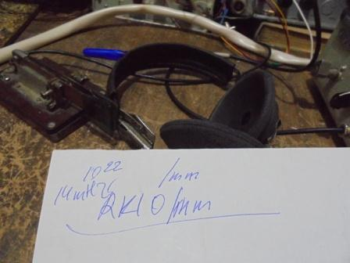
«Выцарапал» слабый, на тот момент, сигнал станции, не удержался, Отодвинул «железо» и, в очередной раз убедился, чудес от регенеративного преселектора, при моих великолепно работающих приёмниках, не будет…
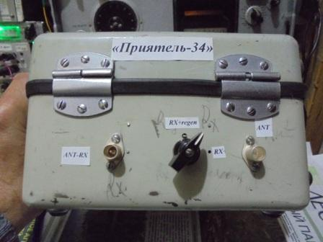
Переключатель приёма с регенератором и напрямую приёмником, я, естественно, предусмотрел. Щелчок, и я принимаю приёмником, без регенератора!

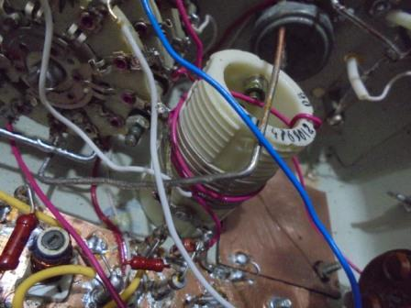

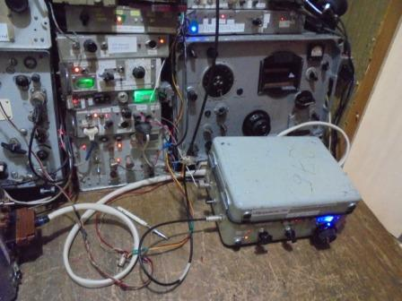

Схема.
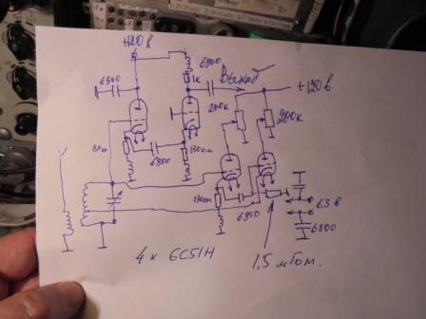
Схема. Прошу учесть, что это не «схемоблудие»! Эта схема реально воплощена в завершённую полностью рабочую конструкцию. Естественно, что- бы не запутывать подробностями, не показаны переключатели, светодиоды, неоновая лампочка для индикации анодного напряжения, развязывающие дроссели, блокировочные конденсаторы и т.п. мелочи.
Работает эта схема прекрасно! Я имел некоторый опыт сборки регенераторов, но эта схема непревзойдённо лучше обеспечивает плавность регенерации!
6С51Н-В имеет эквивалентное сопротивление шумов менее 400 Ом! Я вообще никаких признаков шума этого преселектора не выявил!
Но, 6Н23П, 6С3П, 6Н24П, 6Ж9П (в триодном включении), 6Н3П, 6Н14П и т.п. будут в данной схеме работать не хуже!
Я применил 6С51Н-В, т.к просто в молодости не мог их достать, а теперь они имеются.
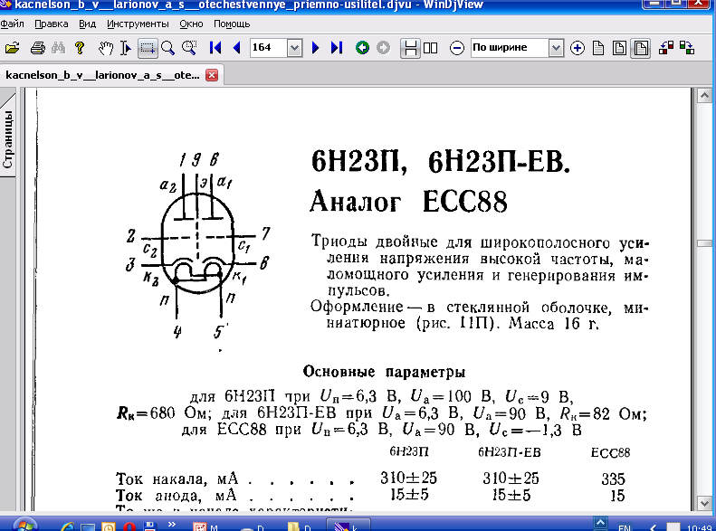
Достаточно посмотреть справочник, установить в катоде указанную величину резистора и всё. Шикарные эти лампы 6Н23П-ЕВ! И вообще все лампы повышенной долговечности работают просто невероятно долго.
Р-250М2, который я эксплуатировал 10 лет, причём лампы эти уже какое-то время работали в профессиональной связи, за 10 лет поменял только 2 6Ж2П-Е, стала иногда «мерцать» частота плавного гетеродина на 100-200 Гц..

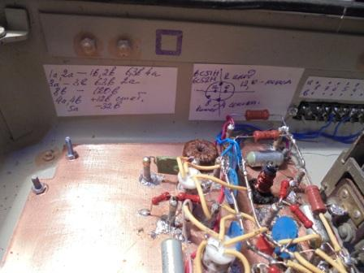
Есть некоторая тонкость! В транзисторных конструкциях мегоомные резисторы, практически не применяются, нашёл я у себя 800 кОм, поставил. Однако решил- таки посмотреть- а не лучше ли, для получения плавной регулировки, всё- таки поставить 1.5 мегоома? Допаял ещё резистор, на фото видно и это явно и заметно улучшило работу!

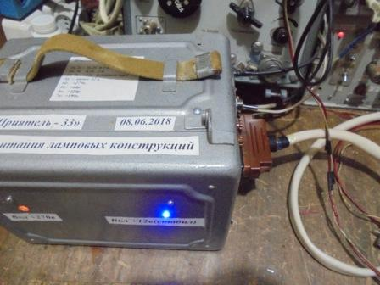
Блок питания собран ранее и подключатся шлангом к конструкции.

О фантастической динамике регенератора.
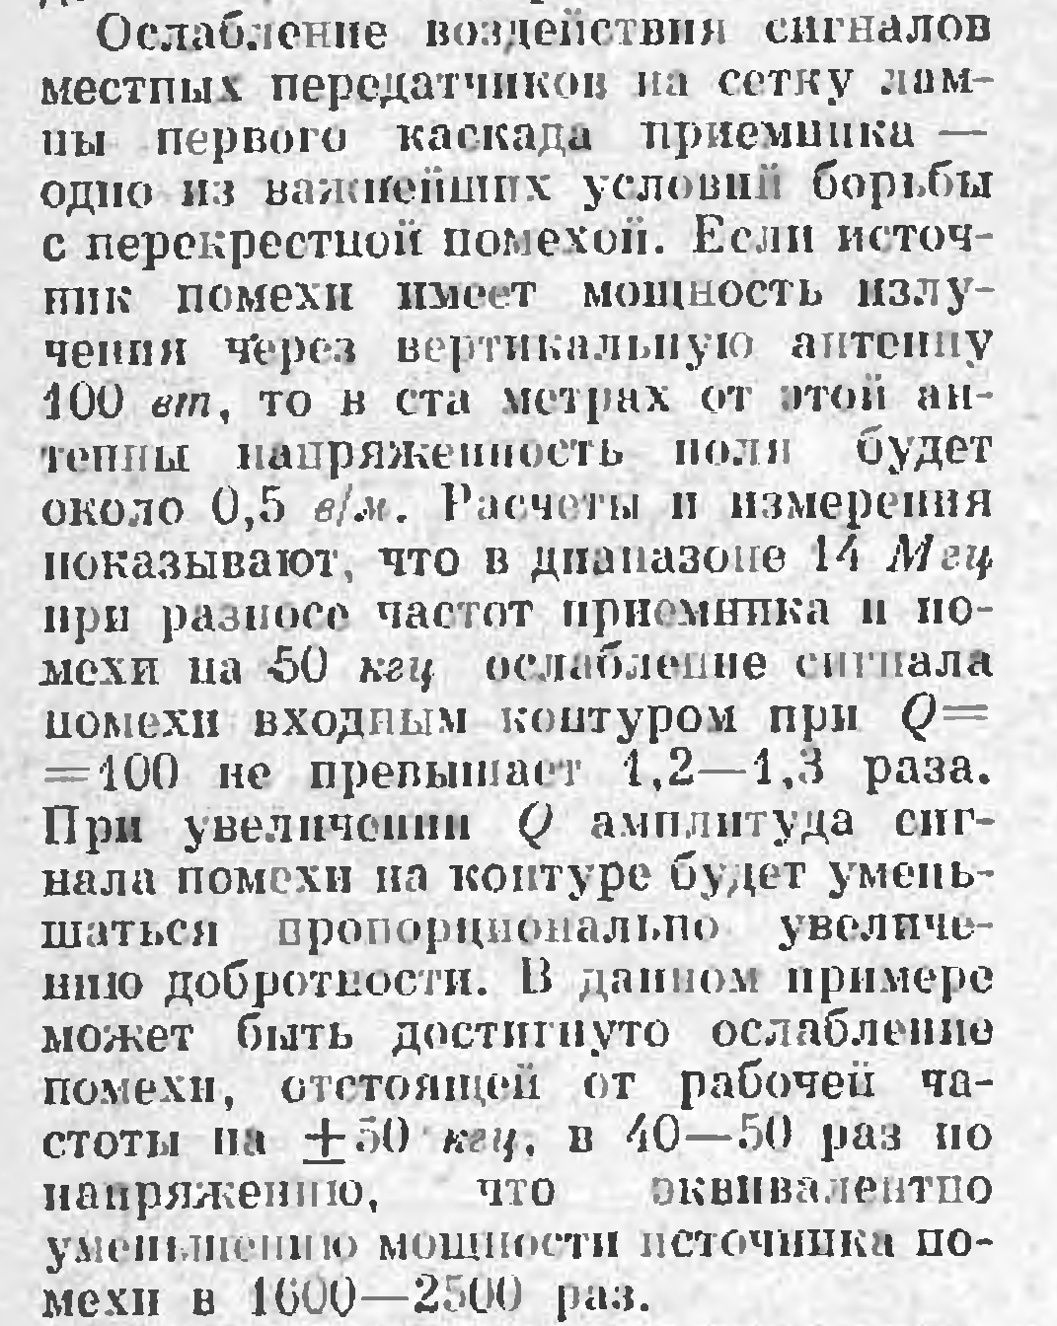

100 метров между антенной регенератора и регенератор, что очень с его стороны любезно, «ослабляет мощность» 100 ваттного соседнего передатчика в 1600- 2500 раз!
Вопрос: «А регенератор стоит себе, как пай- мальчик и ждёт, пока оператор подсчитает, во сколько там тысяч раз «уменьшится мощность соседнего передатчика» и мощный сигнал на него не влияет никак? »…
Кто реально собирал регенераторы и сверхрегенераторы, прекрасно знает, что при попадании на вход этих приёмников мощных сигналов, полоса приёма расширяется, т.к. начинает работать своеобразное АРУ данного каскада- полоса расширяется!

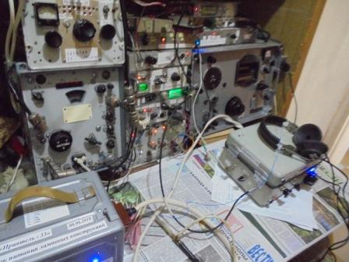
Кто сомневается, соберите реальную конструкцию преселектора, подключите на выход генератора кусок провода, установите его частоту близко к частоте приёмника и посмотрите! Лично у меня, никаких «уменьшений в 1600 раз» не получилось.
Регенератор работает только со слабыми сигналами, значит сигнал соседнего 100 ваттного передатчика, который уже наведён в антенне нужно во столько раз уменьшить, что никого вы более просто не услышите!
Во всяком случае, так показывает мой опыт. Да и достаточно просто прослушать с регенератором мощные сигналы 599, что бы убедиться, что, как ни накручивай регенерацию, для мощного сигнала сузить полосу приёма до 3 кГц, как пишут, не получится, я пробовал.
Возможно, в абсолютно, стерильно чистом эфире, вся эта теория и будет соответствовать реальности, но практика что- то не подтверждает!

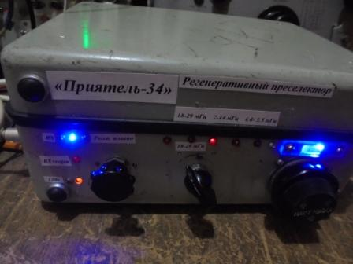

Кстати, как шикарно работает преселектор! Столь плавно регулируется регенерация, просто великолепно! Т.е блок отлично работает, я даже не ожидал…
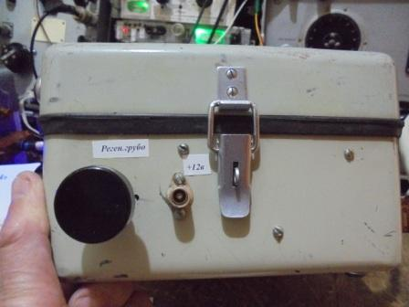
«Регенерация грубо» и «Регенерация плавно». Работает регенератор великолепно! За это отвечаю!

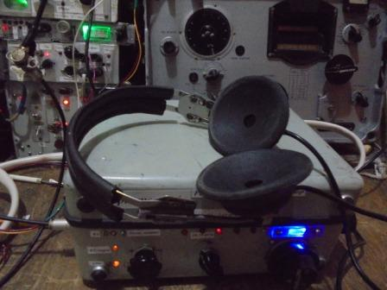
Завершена конструкция!

О чувствительности регенератора.
Немецкий военный профессиональный радиоприёмник прямого усиления «TORN-e.b», имеющий 2 УВЧ(!!), по ТТХ имеет чувствительность 1…8.8 мкв. Ставить под сомнение немецкую педантичность, полагаю, никто не будет?
Поэтому заявлять какую- то фантастическую чувствительность регенератора можно, особенно, если регенератор сам не собирал и не «крутил» всерьёз, но реальности это не соответствует.
О целесообразности использования регенеративного преселектора.

Чем ниже классом приёмник, тем выше эффект от использования к нему данного преселектора. Использование с моими профессиональными приёмниками Р-326М и Р-309
смысла не имеет, проверено. Данное устройство 100% защитит вход фирменного трансивера от статики, и вообще от всех опасных напряжений. Но, тут уж каждый решает сам…

P/S. Я с превеликим интересом, и удовольствием занимался данной конструкцией!

73! До встречи в эфире!
Сайт: www.ua1ceg.ru
«Зеркало»: http://ua1ceg.6te.net (1:1 копия, Mozilla Firefox здесь претензий не предъявляет)

